**Escuela Normal de Educación Preescolar**

**Licenciatura en educación preescolar**



**Curso:**

Tutoría grupal

**Maestra:**

Gloria Elizabeth Martínez Rivera

**Alumna:**

Edna Natalya Dávila Bernal #2

***“Manejo de emociones”***

**Grado y sección:**

3 B

**Saltillo, Coahuila 27 de mayo del 2021**

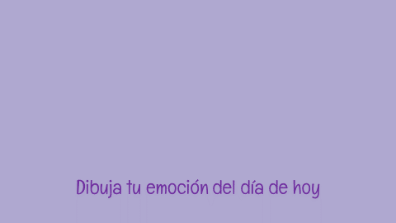

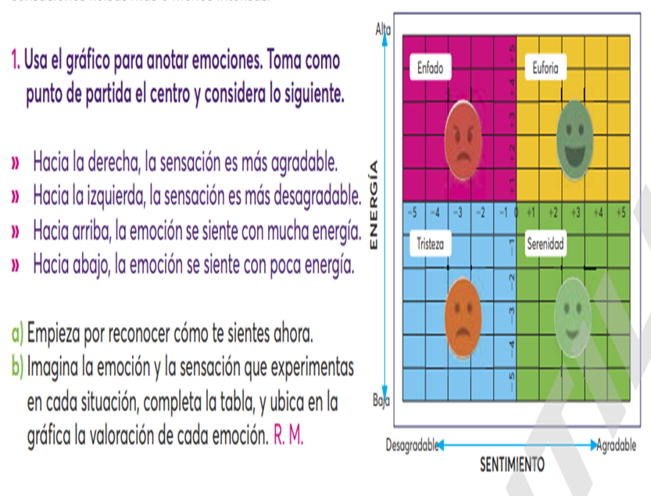

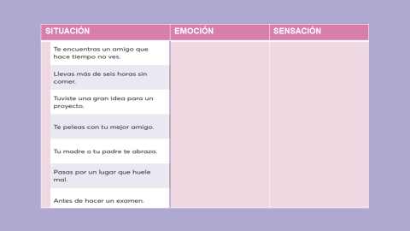

Me daría mucho gusto verlo, lo abrazaría y platicaríamos mucho.

Alegría

En si no sentiría ninguna emoción, pero puse esta porque algunas veces por más que estudie, no se me queda nada y me dan nervios.

Sensación desagradable, porque es alguien que me importa y no me gustaría dejar las cosas así.

Tendría una sensación negativa, al tener hambre me enojo y también siento ganas de vomitar.

Ira y asco

Esta situación me daría asco porque olí algo que no me gusto

Me gustaría ya que es gente que quiero.

Me daría mucha alegría saber que puedo con ese proyecto.

Miedo

Asco

Alegría

Tristeza

Alegría

**Escuela Normal de Educación Preescolar**



**TERCER GRADO**

**Dra. Gloria Elizabeth Martínez Rivera**

**UNIDAD dos**

**TUTORÍA**

|  |  |
| --- | --- |
| **Tema** | **Las emociones** |
| **Propósito** | **El estudiante conocerá e identificará emociones en lo que lo rodean. Esto le puede ayudar a incrementar la capacidad de empatía con los demás, a desarrollar habilidades sociales y a aumentar la interacción efectiva y asertiva con y entre los demás** |
| **Actividad** | **Realizar las actividades que se presentan a continuación** |
| **Rúbrica** | **Realizar de manera consiente cada una de las actividades y entregarlas a tiempo o por correo**  **Trasladar la información a documento Word en donde puedas colocar la portada el contenido y la conclusión de la actividad** |
| **Fecha de entrega** | **Jueves 27 de mayo del 2021.** |